Информация о работе юридического отдела ООО «УК ДЕЗ ВЖР»
по взысканию задолженности за ЖКУ в части исполнения судебных постановлений совместно с отделом судебных приставов по г. Сургуту

Подавляющее большинство граждан, которые проживают в 340 многоквартирных домах, находящихся в управлении ООО «УК ДЕЗ ВЖР», своевременно вносит плату за предоставленные жилищно-коммунальные услуги (ЖКУ). Уровень собираемости платежей на 01.06.2017 г. составляет около 98% . Это самый высокий показатель среди управляющих организаций в Сургуте и один из самых высоких в нашем округе, который достигнут благодаря совместной деятельности работников управляющей организации, эксплуатирующих организаций, добросовестных и активных собственников помещений в многоквартирных домах.
И все же 2% задолженности имеют около тысячи пользователей жилых помещений, общий долг которых исчисляется десятками миллионов рублей. В управляющей организации ведется повседневная, кропотливая работа с такими гражданами, устанавливаются причины возникших проблем, проводятся беседы и консультации. Если гражданин игнорирует предупреждения о наличии задолженности, то в соответствии с действующим законодательством принимаются более серьезные меры – ограничение (приостановление) коммунальных услуг. При этом, управляющая организация осуществляет взыскание задолженности за ЖКУ в судебном порядке. Так, за 2016 г. удовлетворено более 700 заявлений ООО «УК ДЕЗ ВЖР» о взыскании с потребителей-должников задолженности за ЖКУ на сумму более 27 миллионов рублей, из которых в рамках исполнительного производства по состоянию на 01.06.2017г. фактически погашено более 15 миллионов рублей.
К гражданам, имеющим задолженность за ЖКУ, подлежащую взысканию по исполнительным документам, в соответствии со ст. 68 Федерального закона от 02.10.2007 г. № 229-ФЗ «Об исполнительном производстве» могут быть применены меры принудительного исполнения такие как:
1) обращение взыскания на имущество должника, в том числе на денежные средства и ценные бумаги;
2) обращение взыскания на периодические выплаты, получаемые должником в силу трудовых, гражданско-правовых или социальных правоотношений (заработная плата, пенсия);
3) принудительное выселение должника из жилого помещения.
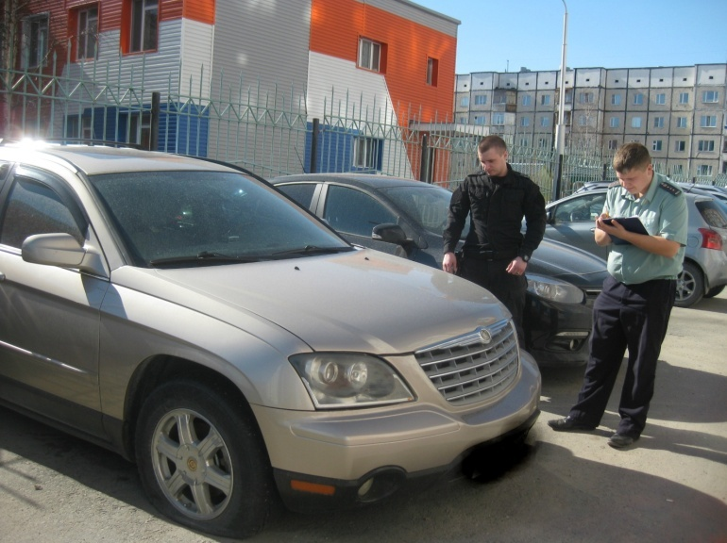
В 2017 году по состоянию на 01.06.2017 г. по результатам исполнительных действий отделом судебных приставов по г. Сургут УФССП по ХМАО-Югре (ОСП по г. Сургут) в принудительном порядке взыскано более 5,5 миллионов рублей. По состоянию на 01.06.2017 г. ОСП по г. Сургут изъято у должников 3 автомобиля: Toyota Yaris, Chevrolet Spark и Chrysler Pacifica, которые будут реализованы в счет погашения взысканных сумм.

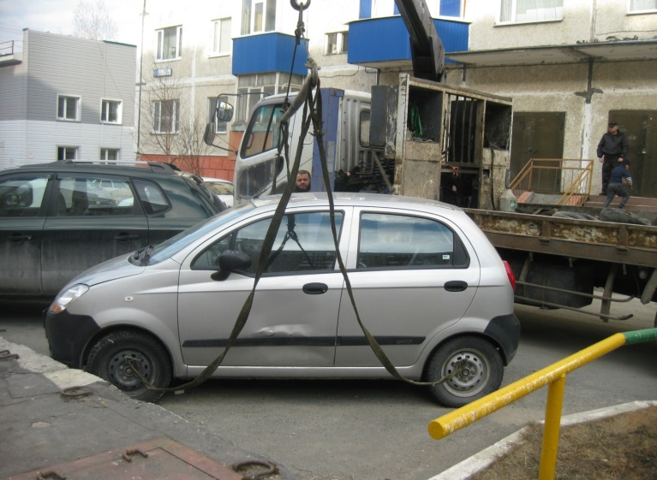
ООО «УК ДЕЗ ВЖР» обращает внимание граждан, имеющих задолженность за ЖКУ, на то, что в соответствии со ст. 67 Федерального закона от 02.10.2007 г. № 229-ФЗ «Об исполнительном производстве» при неисполнении должником в установленный срок без уважительных причин требований, содержащихся в исполнительном документе, судебный пристав-исполнитель вправе вынести постановление о временном ограничении на выезд должника за пределы Российской Федерации.
Узнать о возбуждении исполнительного производства, суммы ко взысканию, можно с помощью сервиса «Банк данных исполнительных производств» на официальном сайте Управления Федеральной службы судебных приставов по ХМАО-Югре (http://r86.fssprus.ru/).

Уважаемые собственники и пользователи помещений, высылаемые Вам уведомления о наличии задолженности за ЖКУ дают Вам возможность урегулировать вопрос по её погашению в досудебном порядке без применения мер принудительного взыскания.

ООО «УК ДЕЗ ВЖР» выражает искреннюю признательность и огромную благодарность гражданам, которые своевременно вносят плату за ЖКУ и бережно относятся к общему имуществу многоквартирных домов!!!

